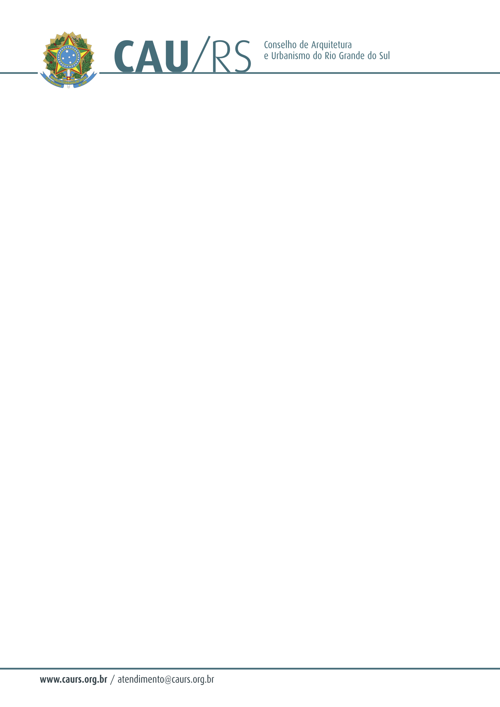

DELIBERAÇÃO DA COMISSÃO DE PLANEJAMENTO E FINANÇAS DO CAU/RS
Nº 92/2013, DE 20 DE AGOSTO DE 2013.

Referente à contratação de consultoria em gestão de arquivos e de documentos, de acordo com o Processo Administrativo nº 150/2013.

A Comissão de Planejamento e Finanças do Conselho de Arquitetura e Urbanismo do Rio Grande do Sul, no uso das suas atribuições legais, reuniu-se no dia 20 de agosto de 2013 e DELIBEROU pela autorização de contratação de consultoria em gestão de arquivos e de documentos, através de dispensa de licitação, de acordo com o artigo 24, inciso II da Lei 8.666/93, conforme solicitação efetuada pela Unidade Administrativa e Financeira, cuja verba será proveniente do centro de custos 4.04.01 – Manter as Atividades Operacionais do CAU/RS, considerando a necessidade de acompanhamento dos processos e dos protocolos de entrega de documentos, bem como as diversas modificações realizadas no SICCAU.

Fausto Henrique Steffen
Coordenador da Comissão de Planejamento e Finanças

